
台灣省土木技師公會
野 營 社
中華民國九十一年二月一日成立
活 動 公 告
日期:102年05月14日 發文：(102)省土技字第1918號
一、活動目標：基隆外木山步道至情人湖【※與新北市登山健行社合辦】
二、活動日期：102年05月26日(星期日) 上午8：30
三、集合地點：華視對面(光復南路)
1.捷運：國父紀念館站5號出口
2.公車：204、254、266、282、288：捷運國父紀念館站，212、299等走忠孝東路四段公車。
四、交通工具：由華視共乘至外木山步道停車場，開車路線：光復北路=>南京東路=>麥帥路=>一高=>二高=>德安路交流道，開車路線圖如附圖1
五、活動路線：請參考附圖2
六、自 備：飲水、登山杖、登山鞋、雨具、禦寒衣物
七、午 餐：全家福海鮮餐廳(基隆市文化路221號、Tel：2422-2008)
九、連絡電話：鄭光熙：0919-552185、梁詩桐：0911-327699、
林正浚：0912-817239、陳永國 0921-193300


------------------------------------------------------
台灣省土木技師公會 野營社活動回條
日期：102年05月26日(星期日) 地點：基隆外木山步道至情人湖
會員證號 | 姓 名 | 通 訊 處 | 聯絡電話
(O)
(H)
參加人數 本人及 位眷屬
即日起開始受理登記請將報名表傳真至公會或以電話登記
公 會 傳 真：(02)29641159 電話：(02)89613968轉143楊小姐
（為利社務運作，請參加者儘量將訊息回傳公會）

附圖1 開車路線圖
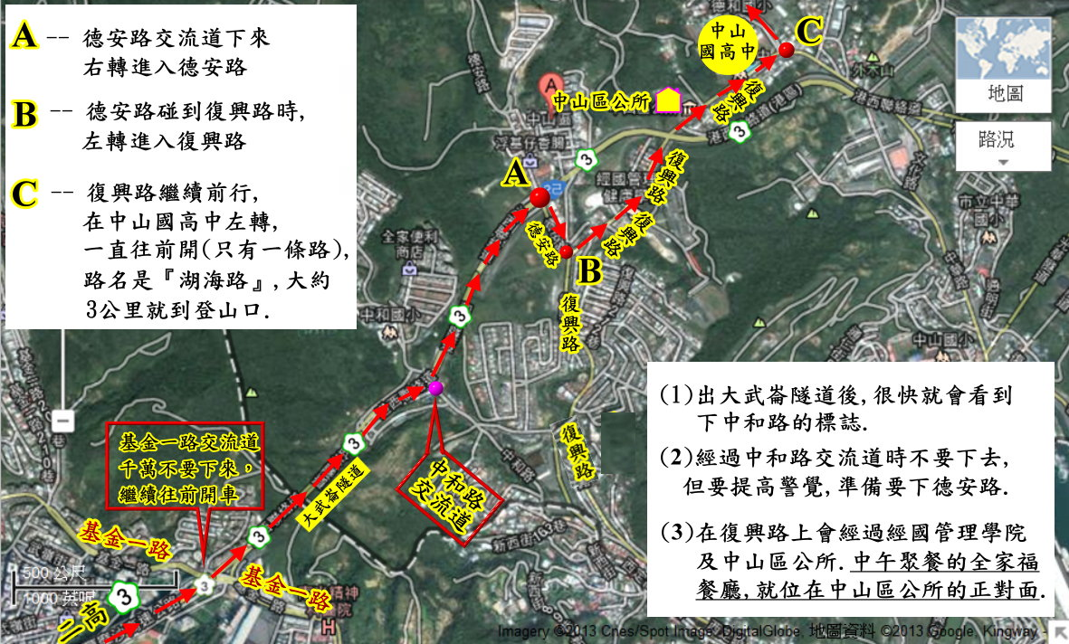
附圖2 登山步道圖(摘錄自Tony 網站)
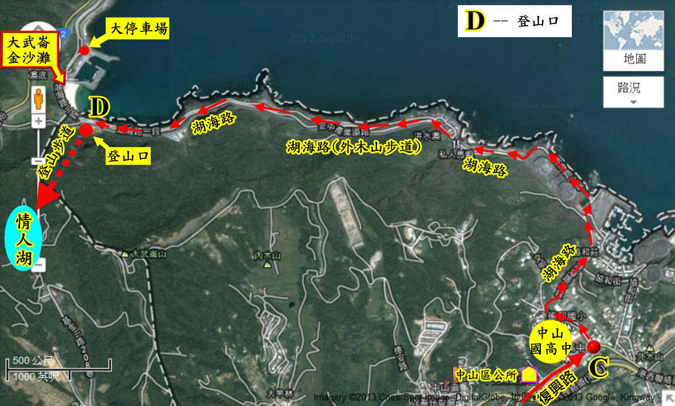
說明：1.汽車停放於湖海路二段停車場，停車場1：數量少，無法停放時可停於【大停車場】。
2.湖海路登山口至情人湖外環道為石階(級高較高)，約15分鐘。
3.雨天時，汽車直接停於情人湖停車場，不走登山步道。

